深大团队给细胞世界装上“超清摄像机”，探寻肿瘤病因

图片
近日
南方日报以
《深圳大学团队给细胞世界
装上“超清摄像机”》为题
报道了
深圳大学屈军乐教授团队
严伟课题组的
高/超分辨显微成像技术
研究成果
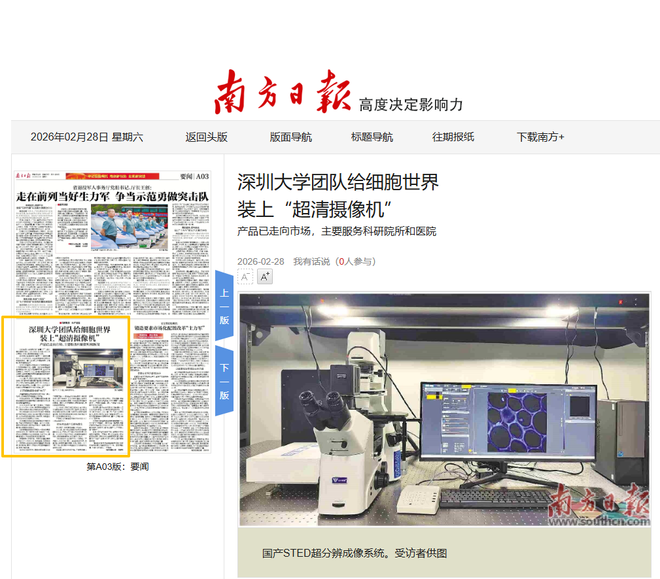
图片
线粒体是人体细胞内的“能量工厂”，其内里的褶皱仅有七八十个纳米，比成年人的头发丝要细1000倍，常规显微镜难以分辨。
但观测这些褶皱至关重要——褶皱数量的多少、形态的变化，与各类肿瘤等疾病的发病直接相关。看不到，就无法理解病因；不理解，就很难精准治疗。
深圳大学屈军乐教授团队严伟课题组用10年时间破解了这一难题。 他们创新提出时空调制超分辨、无二次色镜共聚焦、全光纤导光等技术，实现了≤40nm的超分辨显微成像分辨率，能够更清晰地观察到细胞器的微观结构及长时程活细胞成像。
2025年9月，深圳大学联合微仪光电公司，推动这套“基于点扫描的国产高/超分辨显微镜”正式上市， 打破进口垄断，实现了核心技术与关键设备的自主可控，达到量产水平， 正在为生命科学研究提供着前所未有的“超清工具”。
图片
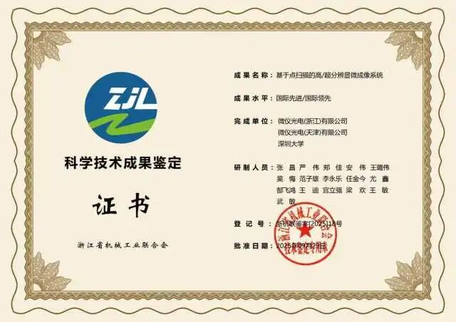
图片
打开细胞观测全新“大门”
读懂肿瘤等各类疾病的发病“奥秘”，要从观测人体细胞内的细胞器运动开始。
例如治愈率低、死亡率高的脑胶质瘤，脑胶质细胞和神经细胞突触之间的相互作用，是其发病的重要原因。
过去，科学家只能“猜”它的模样。“突触的尺寸大小约几十个纳米，常规显微镜是看不到的。”深圳大学教授、微仪光电技术总监严伟说。
而分辨率能达到亚纳米级的电子显微镜虽然有极高的分辨率，但只能对固定的细胞成像，无法实现活细胞的超分辨成像，细胞器运动变化的动态过程更无从知晓。
只有清晰观测到活体细胞相互作用的过程，才能为药物研发打下基础。 自2013年起，屈军乐教授团队便开始攻克这一难题，研发高/超分辨显微成像技术。
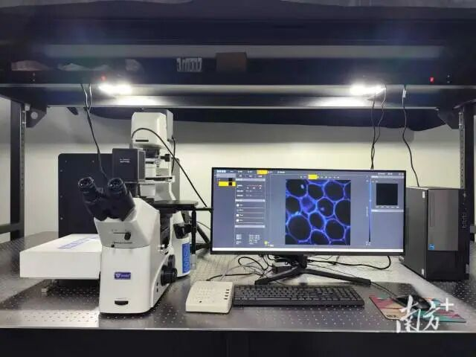
图片
它的原理说起来并不复杂：一束光负责激发样本发光，另一束环形光像“削铅笔”一样，把发光点周围的多余光斑擦掉，只留下中心最精细的部分，然后利用其进行扫描成像。
原理简单，实现极难。 两束光的重合精度必须在几十个纳米以内，稍有偏差，图像就废了。而两束光在自由空间中的重叠极易受温度、振动影响，操作人员每天开机都得重新校准，使用门槛极高。
经过近10年的攻关，屈军乐教授团队找到了破题之路—— 首创全光纤导光技术，将两束光导入同一根光纤，让它们天然重合，能够实现40纳米左右的分辨率，并保证成像的稳定和精准。操作人员不用再去反复校准光路，开机就能使用设备。
这一技术也保证了低功率作业，减少激光对细胞的破坏，科学家可以直接、实时地观察活细胞内的动态过程：纳米药物如何攻击肿瘤细胞、脑胶质细胞和神经细胞如何相互作用、线粒体褶皱如何变化……
严伟说， 这为精准医疗和药物研发，打开了一扇全新的大门。
从实验室到产业线
技术有了，如何真正造福人类社会？
2023年，在一场生物医学光子学领域的国际会议上，严伟认识了微仪光电的负责人张昌。对方正为产品升级发愁：低端显微镜市场饱和，想进军高端领域，却没有核心技术。
“我们做技术，他们做市场，一拍即合。”严伟回忆，过去十年，团队一直在做技术积累，把高/超分辨显微镜的原理、光路、探针一个个“啃”下来，但成果多半停留在论文发表和实验室样机阶段。
他坚信，把技术变成产品，才是更有意义的事。
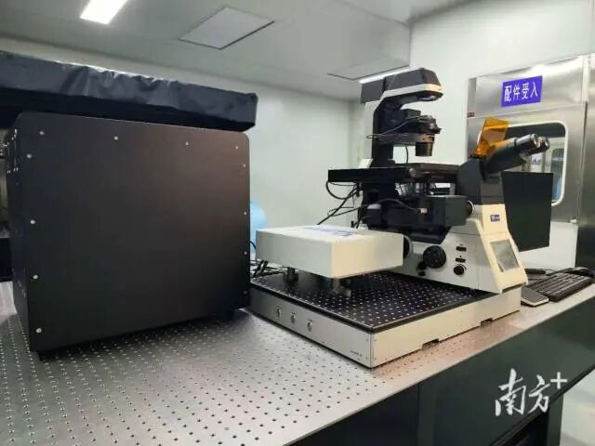
图片
一场校企合作就此开始。实验室里，设备可以专人调试；产品端，用户只想要“一键出结果”。严伟所在团队，进入了设备“小型化、稳定性”的攻坚战。
他们把分散的光学元器件浓缩成模块，经企业组合成设备，并反复验证设备稳定性。经过1年多的努力，2025年9月，产品正式通过鉴定，此后获得浙江省经济和信息化厅认定， 成为国内首套实现硬件突破、量产化的超分辨STED显微镜。
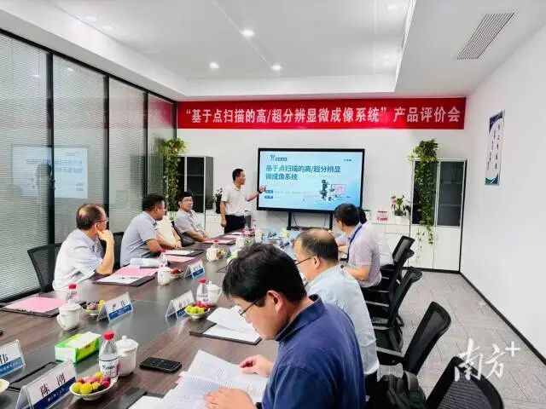
图片
过去被外国品牌垄断的高端显微镜市场，终于有了“中国造”。 进口设备价格昂贵，而国产同类产品价格仅为三分之一，部分技术实现国际领先，所有核心部件全国产化，不再担心被“卡脖子”。
目前，该产品已走向市场，主要服务于科研院所和医院。 严伟说，团队正在推动公司总部落地深圳，深圳大学也在积极帮助团队寻求融资扩大生产，让更多科研人员用上国产高端显微镜。
“看到我们的技术能真正能帮助医生、科学家解决问题，价值感完全不一样。做有用的事，才是科研的初心。” 严伟说。

图片

图片
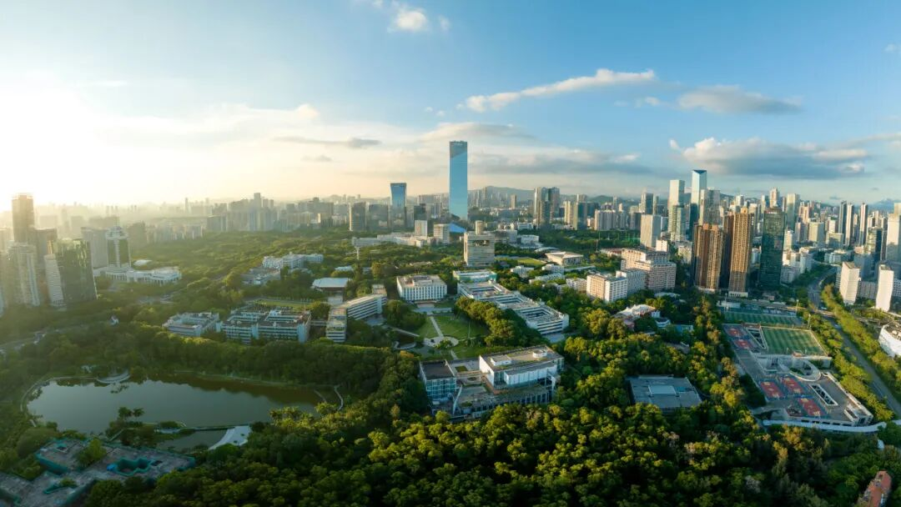
图片
深圳大学全媒体平台长期接收投稿
来稿请标明作者姓名和联系方式
投稿邮箱 ： szuxcb@szu.edu.cn

图片
深圳大学捐赠平台
扫描左侧二维码进入平台

图片

